Zink Kaminverwahrung Größe 1, 32-55
GRÖMO

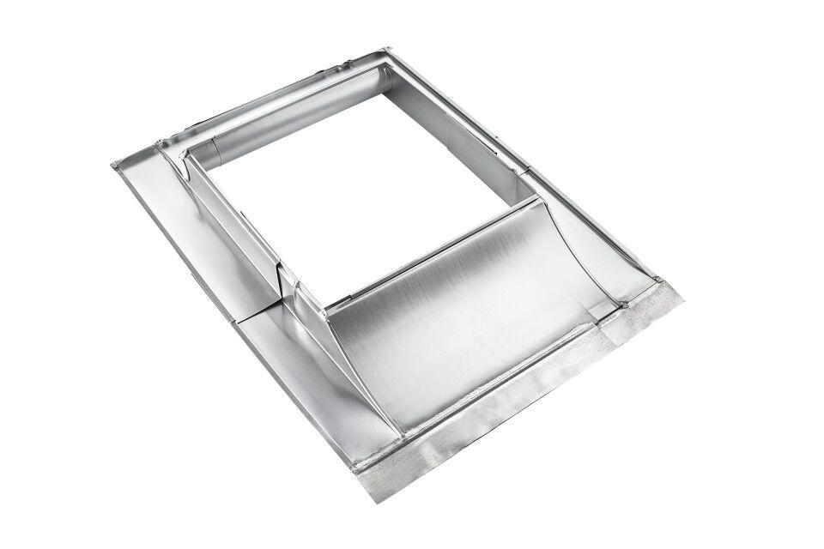Eigenschaften
GTIN:
4043706627757
HAN:
62775
Farbton
silber
Werkstoff
Zink
Höhe (mm)
115,00
Nennweite DN
320,00 - 550,00

